Decolorization(脱色): Is rgb2gray() Out?

概要：

脱色问题源自这样一个事实：亮度通道在彩色图像中可能无法代表孤立亮度区域。目前现有的所有方法都有同样的一个弱点-鲁棒性差：每一个方法都能很容易地找到失败的案例。这种情况使得在现实中这些方法都不容易被应用。事实上，亮度转换（例如Matlab中的rgb2garay()函数）在实际中执行地相当好，只有在像孤立亮度区域中的失败案例中会有异常。因此一个引人思考的问题很自然地出现了：我们可以通过简单的修改rgb2gray()函数来达到一个在孤立亮度区域避免失败的健壮的解决方案吗？相对于对所有图像分配固定的通道权重，一个更灵活的策略是依靠特定图像来选择通道权重来避免在孤立亮度中无差别显示。跟随这种策略，通过考虑多尺度对比保存，我们设计了一个算法，可以为每个颜色不断地产生“好”的结果，在其中用户可以通过进一步设计直觉偏好对比来选择“最好”的一个。

CR Categories: I.4.3 [Image Processing and Computer Vision]:

Enhancement—Grayscale Manipulation;

Keywords: Decolorization, Visual Perception, Bilateral Filter

CR类别：1.4.3[图像处理和计算机视觉]：

增强：灰度处理；

关键词：脱色，视觉感知，双边过滤器

1 介绍

脱色，一个看起来简单的主要用来将彩色图像转变为灰度图像同时在原始彩色图像中保留结构和对比的问题，最近在图像和视觉方面受到了很大的注意。理论上来说，它本质上市一个降维问题，因此很困难。将彩色图像转换成灰度图的基线方法是提取它的亮度通道（e.g. ,CIE Y）。如果颜色是用RGB表示的话，亮度可以简单通过固定权重的R,G,B通道的线性组合来计算（e.g. , rgb2gray()）。对于有孤立亮度区域的图片，亮度通道将无法表现彩色图像里面的结构和特征，因为使用固定权重的线性组合对不同组的R,G,B值会产生一样的结果。

各种技术分为局部和全局的方法已经被用来做更好的基线方法。局部方法[Bala and Eschbach 2004; Gooch et al. 2005; Smith et al.2008] 通过采用在一张图片上不同的局部区域采用不同的映射函数缓解了降维问题，而全局方法[Grundland and Dodgson 2007; Kim et al. 2009; Song et al. 2010; Ancuti et al.2011; Lu et al.2012a] 则致力于对整个图像产生一个映射函数。 考虑到局部方法可能会导致不和谐的光环工件[Kim et al. 2009]，全局方法更多地在最近的研究工作中所关注[Ancuti et al. 2011; Lu et al.2012a]。尽管涉及到更复杂的颜色模型和计算模型的投入，所有现有的方法搜受到了同样的弱点-鲁棒性：在日常生活中每个方法都很容易找到失败的案例，有丢失到源图像的主要结构或者失去感知的合理性。这阻碍了所有这些方法在现实中的应用。

对当前趋势（如涉及更复杂的颜色模型）的反思（e.g., 非线性颜色模型in [Kim et al. 2009和多项式颜色模型[Lu et al. 2012a]）和计算模型（e.g., 概率模型图形 in

[Song et al. 2010] and 非线性系统模型 in [Lu et al. 2012a]），为了解决这个问题，一个引人思考的问题自然产生了：我们可以达到一个健壮的解决方案使用最简单的颜色模型和最直接的计算模型吗？[Lu et al. 2012a] 最近的工作沿着这条线给了我们一个肯定的答复。具体地说，他们粗略估计他们之前基于优化的方法[Lu et al. 2012a] 和通过多项式颜色模型转换为一个约束的离散线性颜色模型实现实时性能。然而，由于他们的目标函数是最初定义在连续，多项式 [Lu et al. 2012a]， 在限制搜索空间里面的近似解在特殊情况下可能会产生令人不满意的结果（see Figure 1）。尽管如此，这个工作显示了潜在的转换模式，就像matlab中经典的函数rgb2gray()一样，我们称之为RGB2GRAY*转换模型conversion model*：

定义 (RGB2GRAY *conversion model*) 灰度grayscale输出g是一个输入彩色图像的R,G,B的受限的线性组合，等于：

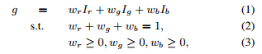

where Ir , Ig , and Ib are input channels, respectively.

Channel weights wr , wg , and wb are non-negative numbers that sum to 1.

在Matlab经典函数rgb2gray()中， 对所有的图像权重都是固定的像（wr = 0.2989; wg = 0.5870; wb = 0.1140）.一个更灵活的策略会是依靠特定的输入图像选择通道权重wr , wg , 和wb。在这篇论文中我们会展示高质量结果可以使用这种策略被不断发现和一个简单的计算框架对比保存。

本文的主要贡献如下：第一， 我们设计了一种新型的脱色算法可以考虑多尺度对比保存在空间和范围域。第二，我们通常采用脱色数据集[Cadik 2008]进行一个用户研究去表现通过量化用我们的算法进行RGB2GRAY转换模型中所有产生的候选中用户比较喜欢的最好的结果。请注意，我们的算法对每一个图像产生几个“好”的结果，其中一个实际“好”的可以通过进一步依靠特定应用涉及感知偏好来选择。第三，我们的研究显示了RGB2GRAY转换模型的潜力，并提供了“最佳”的结果，可以通过使用这个模型来得到，它可以背作为“地面实况（ground truth）”Cadik这个模型的数据集的结果。

2 我们的方针

在这个章节中个，我们从描述我们的方针开始，跟着介绍关键的工具和在我们方针中被采用的策略。最后，我们会总结方针。

2.1 多尺度对比保存（Multi-Scale Contrast Preservation）

在脱色过程中，对比保存通常被认为是关键因素，以避免在不同颜色[Gooch et al. 2005; Kim et al. 2009; Lu et al. 2012a]中的无差别。我们方法的动机源于对人类感知偏好的观察对比（通过用户研究，看第三章）：当评估脱色结果，用户倾向于更多关注不同图像在不同空间和范围尺度的对比保存，根据图像的内容。例如，在图2第一行中，保留在小规模，局部区域，花瓣的细节的对比，但是红花和绿叶的对比丢失了。而在整张图像中保存大规模的对比，红色的花变成了显著的灰度在C中，这是用户首选的结果。然而，在图2的第二行，用户首选的结果是b，能够保存小规模对比，因为小的区域，红色的叶子在大规模的对比保存中会丢失（见图C）。

\*range domain 意味着图像颜色/强度域范围，通常是指在文学的双边滤波。[Paris et al. 2009].

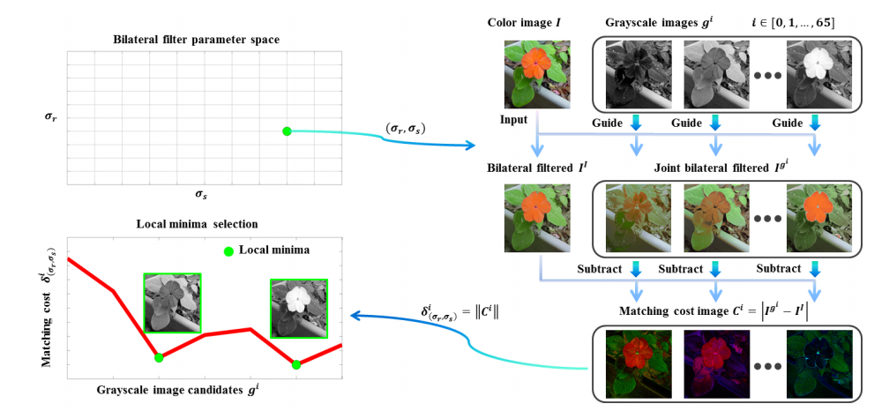

当谈到范围领域时，用户偏好的多样性仍然是真实的。图2的最后两行展示了两个例子。在辣椒图（第三行），当小规模范围对比保存增强时（看图2(e)），小色变化在一个胡椒里是保存完好的，但对比不同颜色的胡椒是效果比较差。根据我们的用户研究（见第三章），用户实际上更喜欢大的不同颜色的胡椒的对比，如图2(f)所示，只有大型颜色对比目标被保存（i.e. 大范围尺度的对比保存）。一个反面的例子图2的最后一行所示，用户偏好小颜色变化的（小范围规模之内的对比保存）。

综上分析，用户偏好的多样性对比保存在空间和范围域使得脱色困难地持续产生高质量的结果。通过探索多尺度对比度保存，我们的方法缓解了这样的困难。

2.2 双边滤波对比保存

我们使用双边滤波[Yang et al. 2009]去捕获每张图像上的每个像素的周边对比。注意其他更快的边缘保存滤波算法[Gastal and Oliveira 2011]也是被用于速度问题，但是我们在这里因为它的简单和直接使用双边滤波。联合双边滤波的定义如下，P代表每一个像素，L（P）代表每个像素上的颜色，C:\Users\hxiaofen\AppData\Roaming\Tencent\Users\754556014\QQ\WinTemp\RichOle\C3873WR[LM7%PQMWD~UQCG5.jpg代表被滤波后的值，则我们有如下的公式：

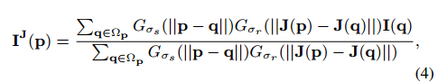

q是在p像素的临接像素集合C:\Users\hxiaofen\AppData\Roaming\Tencent\Users\754556014\QQ\WinTemp\RichOle\`XC(WR@J6Q0ATNKQF88{E}5.jpg里面，C:\Users\hxiaofen\AppData\Roaming\Tencent\Users\754556014\QQ\WinTemp\RichOle\JSDK[Q9R}UCA_$3}O`$2LOK.jpg和C:\Users\hxiaofen\AppData\Roaming\Tencent\Users\754556014\QQ\WinTemp\RichOle\]X4X]V$_OIDUIUPAWF%X1KL.jpg是空间和范围滤波测量空间和颜色/强度的相似值,J（可以是输入图像I本身或其他图像）的指导图像。

给定一个输入彩色图像I和一个灰度转换结果g，我们对I执行双边滤波结果和g作为指导图像，分别得到C:\Users\hxiaofen\AppData\Roaming\Tencent\Users\754556014\QQ\WinTemp\RichOle\3G6L_RG)}U)B}HCZFQ2N$35.jpg和C:\Users\hxiaofen\AppData\Roaming\Tencent\Users\754556014\QQ\WinTemp\RichOle\T@G0VWGZLN]1@{DLBZJ6TKE.jpg。理想情况下如果彩色图像的所有细节都可以显示在灰度图像中，则双边滤波的结果C:\Users\hxiaofen\AppData\Roaming\Tencent\Users\754556014\QQ\WinTemp\RichOle\3G6L_RG)}U)B}HCZFQ2N$35.jpg和C:\Users\hxiaofen\AppData\Roaming\Tencent\Users\754556014\QQ\WinTemp\RichOle\T@G0VWGZLN]1@{DLBZJ6TKE.jpg应该完全相同。然而，这不会在现实中出现，由于维数减少对于大多数图像过程可能会造成对比损失。然而，两者只见到额匹配成本可以作为结果，作为一个号的指标测量对比保存质量的灰度级转换。具体来说，我们计算匹配成本如下：

C:\Users\hxiaofen\AppData\Roaming\Tencent\Users\754556014\QQ\WinTemp\RichOle\8S6OZSA@64@4ZR)ADAPNZ_A.jpg

总结所有通道的所有像素在图像匹配成本收益成本，我们采用作为指标来衡量对比保存质量的灰度转换（越低越好）。

注意，两个特定的执行滤波参数与：s和r。因此，指标只能用于测量对比保存在一个特定的空间和范围内。具体地说，它抓住了对比在一个小空间社区像素当它的规模很小，虽然s变得很大的时候可以计算更多的临接像素。同样地，当r很小的时候，它倾向于灰度图像，可以捕获所有小颜色变化的彩色图像，当r变得大的时候，变得更加宽容小颜色的变化。共同考虑多尺度在这两个领域可以模仿人的偏好。接下来，我们描述我们的策略，考虑到多尺度对比度保存。

2.3 局部最小值投票Local Minima Voting

我们使用量化RGB2GRAY转换模型来生成候选的灰度图像。根据[Lu et al. 2012b]，我们离散C:\Users\hxiaofen\AppData\Roaming\Tencent\Users\754556014\QQ\WinTemp\RichOle\JK`~[L89(J693O3B4OYT[}0.jpg在[0,1]的范围间隔在0.1.这个产生一个候选集包括了66个灰度级图像。这个候选集实际上是均与采样的一个三角形的平面在C:\Users\hxiaofen\AppData\Roaming\Tencent\Users\754556014\QQ\WinTemp\RichOle\`XAF@846({X6FOAGH2RK%XW.jpg空间（见约束方程(2)和(3)）.注意，系量化是不必要大部分时间的，因为它只能从66个候选里面产生几乎看不见差异的结果。

图2显示了我们方法的一个流程。首先，我们通过双边滤波使得C:\Users\hxiaofen\AppData\Roaming\Tencent\Users\754556014\QQ\WinTemp\RichOle\T[E[HPN$D@6G~5CH1SGILC7.jpg

参数量子化。为了给一个设置参数C:\Users\hxiaofen\AppData\Roaming\Tencent\Users\754556014\QQ\WinTemp\RichOle\2)`E74CXAPE~RK@E7S[PW1S.jpg，我们计算成本C:\Users\hxiaofen\AppData\Roaming\Tencent\Users\754556014\QQ\WinTemp\RichOle\0[9}7_6~ML_X@LFP%}LMI3I.jpg为每一个灰度图像C:\Users\hxiaofen\AppData\Roaming\Tencent\Users\754556014\QQ\WinTemp\RichOle\`}O~P6RE`GF4R@RZZED}{5S.jpg在候选集中使用上述描述的方法，然后有局部最小成本值候选会被选中。这里的局部最小是通过对比每一个候选者它的临接候选者(see Figure 3 for a 1-D illustration of local minima selection, note the selection is on a 2-D triangle plane in a 3-D wr -wg -wb space)来选择的。在处理完所有的C:\Users\hxiaofen\AppData\Roaming\Tencent\Users\754556014\QQ\WinTemp\RichOle\@EA7A~L}Y)492V346MJ0D3O.jpg

参数设定着厚厚，我们计算每个候选者的投票然后选中在输出中有投票比临界值还高的。

3 用户研究和实验

为了获得人类的在我们的方法中对灰度转变和多样性的偏好性，我们进行了一个用户研究在Cadik的脱色数据集（Cadik’s decolorization dataset [Cadik 2008]），它包括了24种颜色的图像。我们